Давным-давно жил был царь. Был он добрым и справедливым правителем, за это подданные его очень любили. Было у того царя три сына: старший Махмуд, средний Ахмед и младший Мухаммад.
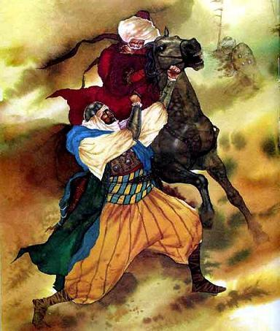
Однажды отправился царь с сыновьями на охоту. Поймали они много дичи Но неожиданно поднялась пыльная буря, песком засыпало глаза, и он ослеп. Так опечалились сыновья. Вернулись они во дворец, созвали всех лекарей и стали просить их исцелить отца. Что только ни делали лекари, но ничего не помогало - царь так и не прозрел. Собрались лекари на совет и решили, что поможет царю только одно средство - волшебная трава, что растет далеко-далеко за семью морями. Подумали, подумали братья и решили поехать за чудо-травой для отца. Собрались они в дальнюю дорогу, слепой отец благословил их.
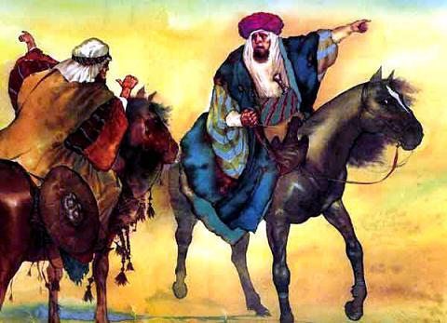
Ехали братья долго, ехали степями и пустынями, горами и долинами и выехали на перепутье трех дорог. Остановились братья и стали решать, какой дорогой ехать. Младший предложил:- Пусть каждый из нас поедет своей дорогой.Согласились братья с Мухаммадом и разъехались в разные стороны. Младший брат выбрал дорогу посередине. Ехал он по ней долго, наконец устал и решил устроить привал возле высокого дерева, что росло прямо у ручья. Лег отдохнуть да вскоре и заснул. Сквозь сон услышал он страшное шипенье, вскочил на ноги и видит: по дереву ползет к птичьему гнезду огромная змея. Птенцы в гнезде почуяли опасность, стали жалобно пищать, звать на помощь.
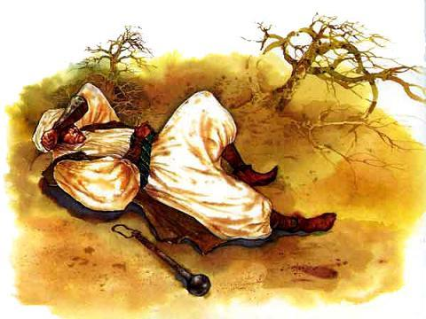
Залез Мухаммад на дерево, сшиб змею на землю, а там ударил ее несколько раз ножом и убил. Затем снова лег под деревом и уснул как убитый. Пока он спал, прилетела большая птица - мать птенцов. Птенцы, увидев ее, громко запищали, а птица, заметив под деревом изрубленную змею, поняла, в чем дело. В это время проснулся Мухаммад и увидел птицу, рассказал ей свою историю об ослепшем отце и о том, что ищет он с братьями лекарство для отца - волшебную траву. И сказала птица Мухаммаду: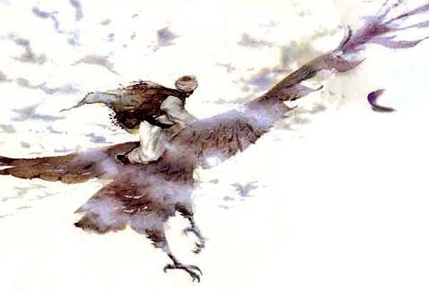- Я хочу отблагодарить тебя, добрый человек, за то, что ты спас моих птенцов от смерти. Я помогу тебе добраться к тому месту, где растет волшебная трава.Мухаммад поблагодарил птицу, сел на нее верхом и полетел. И летели они семь дней и семь ночей, пока не долетели до седьмого моря. Опустилась птица за седьмым морем, прямо в долину, где росла волшебная трава. Царевич нарвал той травы целый мешок, потом сел опять на птицу, и полетела она обратно к месту, где было ее гнездо. Там царевич простился с птицей, сел на своего коня и отправился в обратный путь, домой к отцу. Так ехал он долго, пока вдруг не встретил своих братьев. Они обрадовались, увидев Мухаммада живым и невредимым, и рассказали, что, поехав по своим дорогам, заблудились, а потому не нашли волшебную траву и решили вернуться домой. Младший брат поведал свою историю. Он рассказал, как спас птенцов большой птицы, а она в благодарность за это отнесла его за семь морей, туда, где растет волшебная трава.
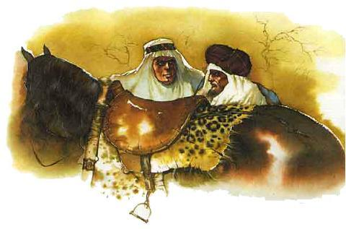
Выслушали братья рассказ Мухаммада, а потом все трое поехали к отцу. На пути попался им колодец. Слез Мухаммад с коня и полез в колодец, чтобы воды набрать. А тут один из братьев и говорит другому:- Если Мухаммад привезет отцу чудо-траву, то станет наследником престола. Давай обрежем веревку, пусть он остается в колодце! Тогда мы сами привезем отцу волшебную траву.
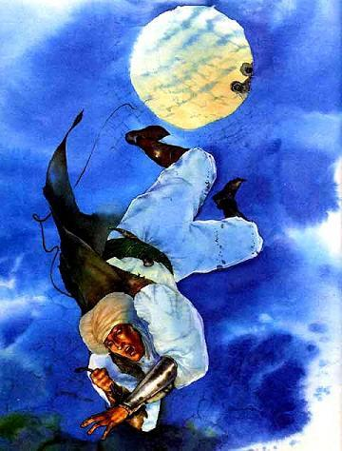
Другой брат согласился. Обрезали они веревку, а сами вскочили на коней, взяли мешок с волшебной травой, что собрал младший брат за седьмым морем, и поскакали домой.
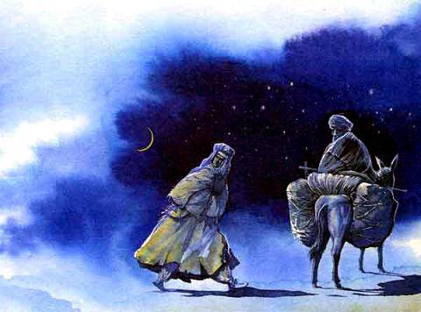
Остался бедный Мухаммад в колодце, стал звать на помощь, но никто ему не ответил. Вдруг неожиданно услышал он чей-то голос:- Не бойся, Мухаммад! Сейчас появятся перед тобой два барана - черный и белый. Постарайся схватить одного из них. Если ухватишь белого барана, он поднимет тебя на землю целым и невредимым, а схватишь черного - попадешь в преисподнюю. Не успел смолкнуть таинственный голос, как появились бараны. В колодце было так темно, что Мухаммад не смог разглядеть, где черный баран, а где белый. Он вытянул руку, схватил барана и... тут же рухнул вниз. В этот миг царевич понял, что ухватился за черного барана,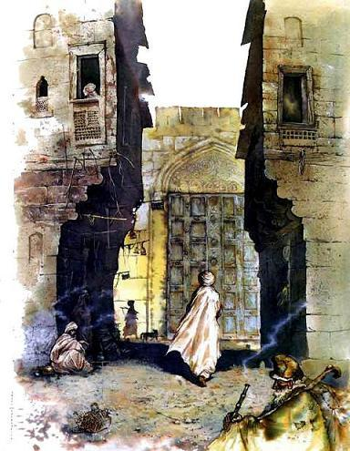Протер Мухаммад глаза и увидел, что стоит на широкой улице и окружают его люди - странные, как будто бы не живые. Удивился царевич и пошел медленно вдоль улицы. Шел он, шел и увидел у ворот одного дома дряхлую старуху. Подошел к ней и попросил приютить его. Старуха посмотрела невесело на царевича и сказала:- Не могу я дать тебе приюта. Я стара и немощна и сама живу в бедности! Помочь мне некому.Тогда Мухаммад пошарил у себя в кармане, нашел золотую монету и подал ее старухе.- Этих денег вполне хватит, чтобы купить много всякой еды, - оживилась старуха. - Вот только воды у нас не будет.- Почему? - удивился Мухаммад. - Разве в таком большом городе нет воды?- Здесь есть только один источник, - пояснила старуха. - Из него брали воду все горожане. Но сейчас завладел им злой великан. Всякого, кто пытался бороться с ним, он убил, а воду разрешает брать только раз в неделю. К тому же горожане должны каждый раз приводить ему на съедение самую красивую девушку, иначе он не даст воды вовсе. Выслушав старуху, Мухаммад спросил, где живет царь, и отправился к нему. Придя во дворец, он предстал перед царем и сказал:- Я услышал, какая беда постигла жителей вашего города. Хочу сразиться со злым великаном и избавить город от него. Позволь сделать мне это, государь!Царь пытался отговорить юношу, ведь сколько смелых и сильных мужчин уже погибло в сражениях со злым великаном, но Мухаммад был решителен и настаивал на своем. Тогда царь сказал:- Что ж, если ты так упорно хочешь сразиться с великаном, тогда ступай! И если победишь его и вернешься живым, я отдам тебе в жены мою дочь - самую красивую девушку нашего города. Убьешь великана - она твоя!Один раз в неделю великан выходил из своей норы в пещере за девушкой, которую жители города приводили ему на съедение, а источник на это время заваливал камнем. В этот раз жертвой великана должна была стать царевна. Пришел Мухаммад к источнику, сел под деревом и заснул. В это время жители города привели царевну, привязали ее к дереву, под которым спал юноша, и ушли. Великан вышел из пещеры, увидел царевну, хотел уже было наброситься на нее и съесть. А царевна от страха заплакала. Упала ее слезинка на лицо Мухаммада, и он проснулся.
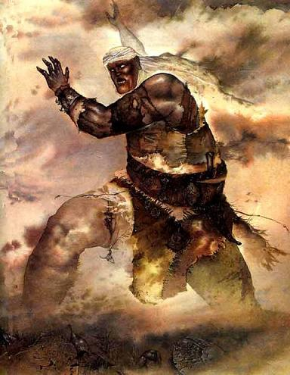
Видит царевич - великан вышел из пещеры, а царевна, испуганная, плачет и дрсщит вся. Мухаммад выхватил свой меч из ножен и бросился на великана. И началась кровавая битва.
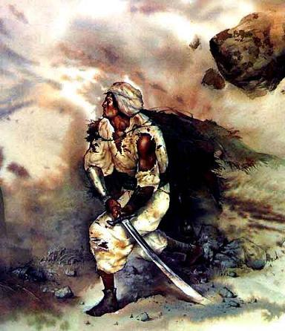
Долго бился Мухаммад с великаном, стал уже слабеть, но тут собрал он последние силы и нанес чудовищу такой удар, что великан свалился наконец на землю. Тут царевич и отрубил ему голову. Потом направился Мухаммад к камню, которым был завален источник, откатил его, и вода полилась широким потоком в город. Все горожане вышли на улицу приветствовать бесстрашного юношу, освободившего их от злого великана. А царь отдал Мухаммаду свою дочь в жены и пообещал выполнить любое его желание.-Хочу я вернуться к отцу, - сказал Мухаммад. - Выведите меня на поверхность земли. Царь выполнил свое обещание, исполнил желание царевича, вывел его и свою дочь на поверхность земли и доставил во дворец. К тому времени отец Мухаммада уже прозрел. А помогла ему волшебная трава, которую украли у Мухаммада его братья. Как увидели они младшего брата, живого и невредимого, во дворце, испугались и сами во всем признались отцу.
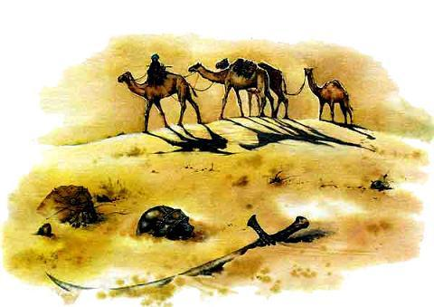
Царь устроил праздник по случаю возвращения младшего сына и назначил Мухаммада своим наследником. Молодым сыграли свадьбу, и прожили они остаток дней долго и счастливо.

